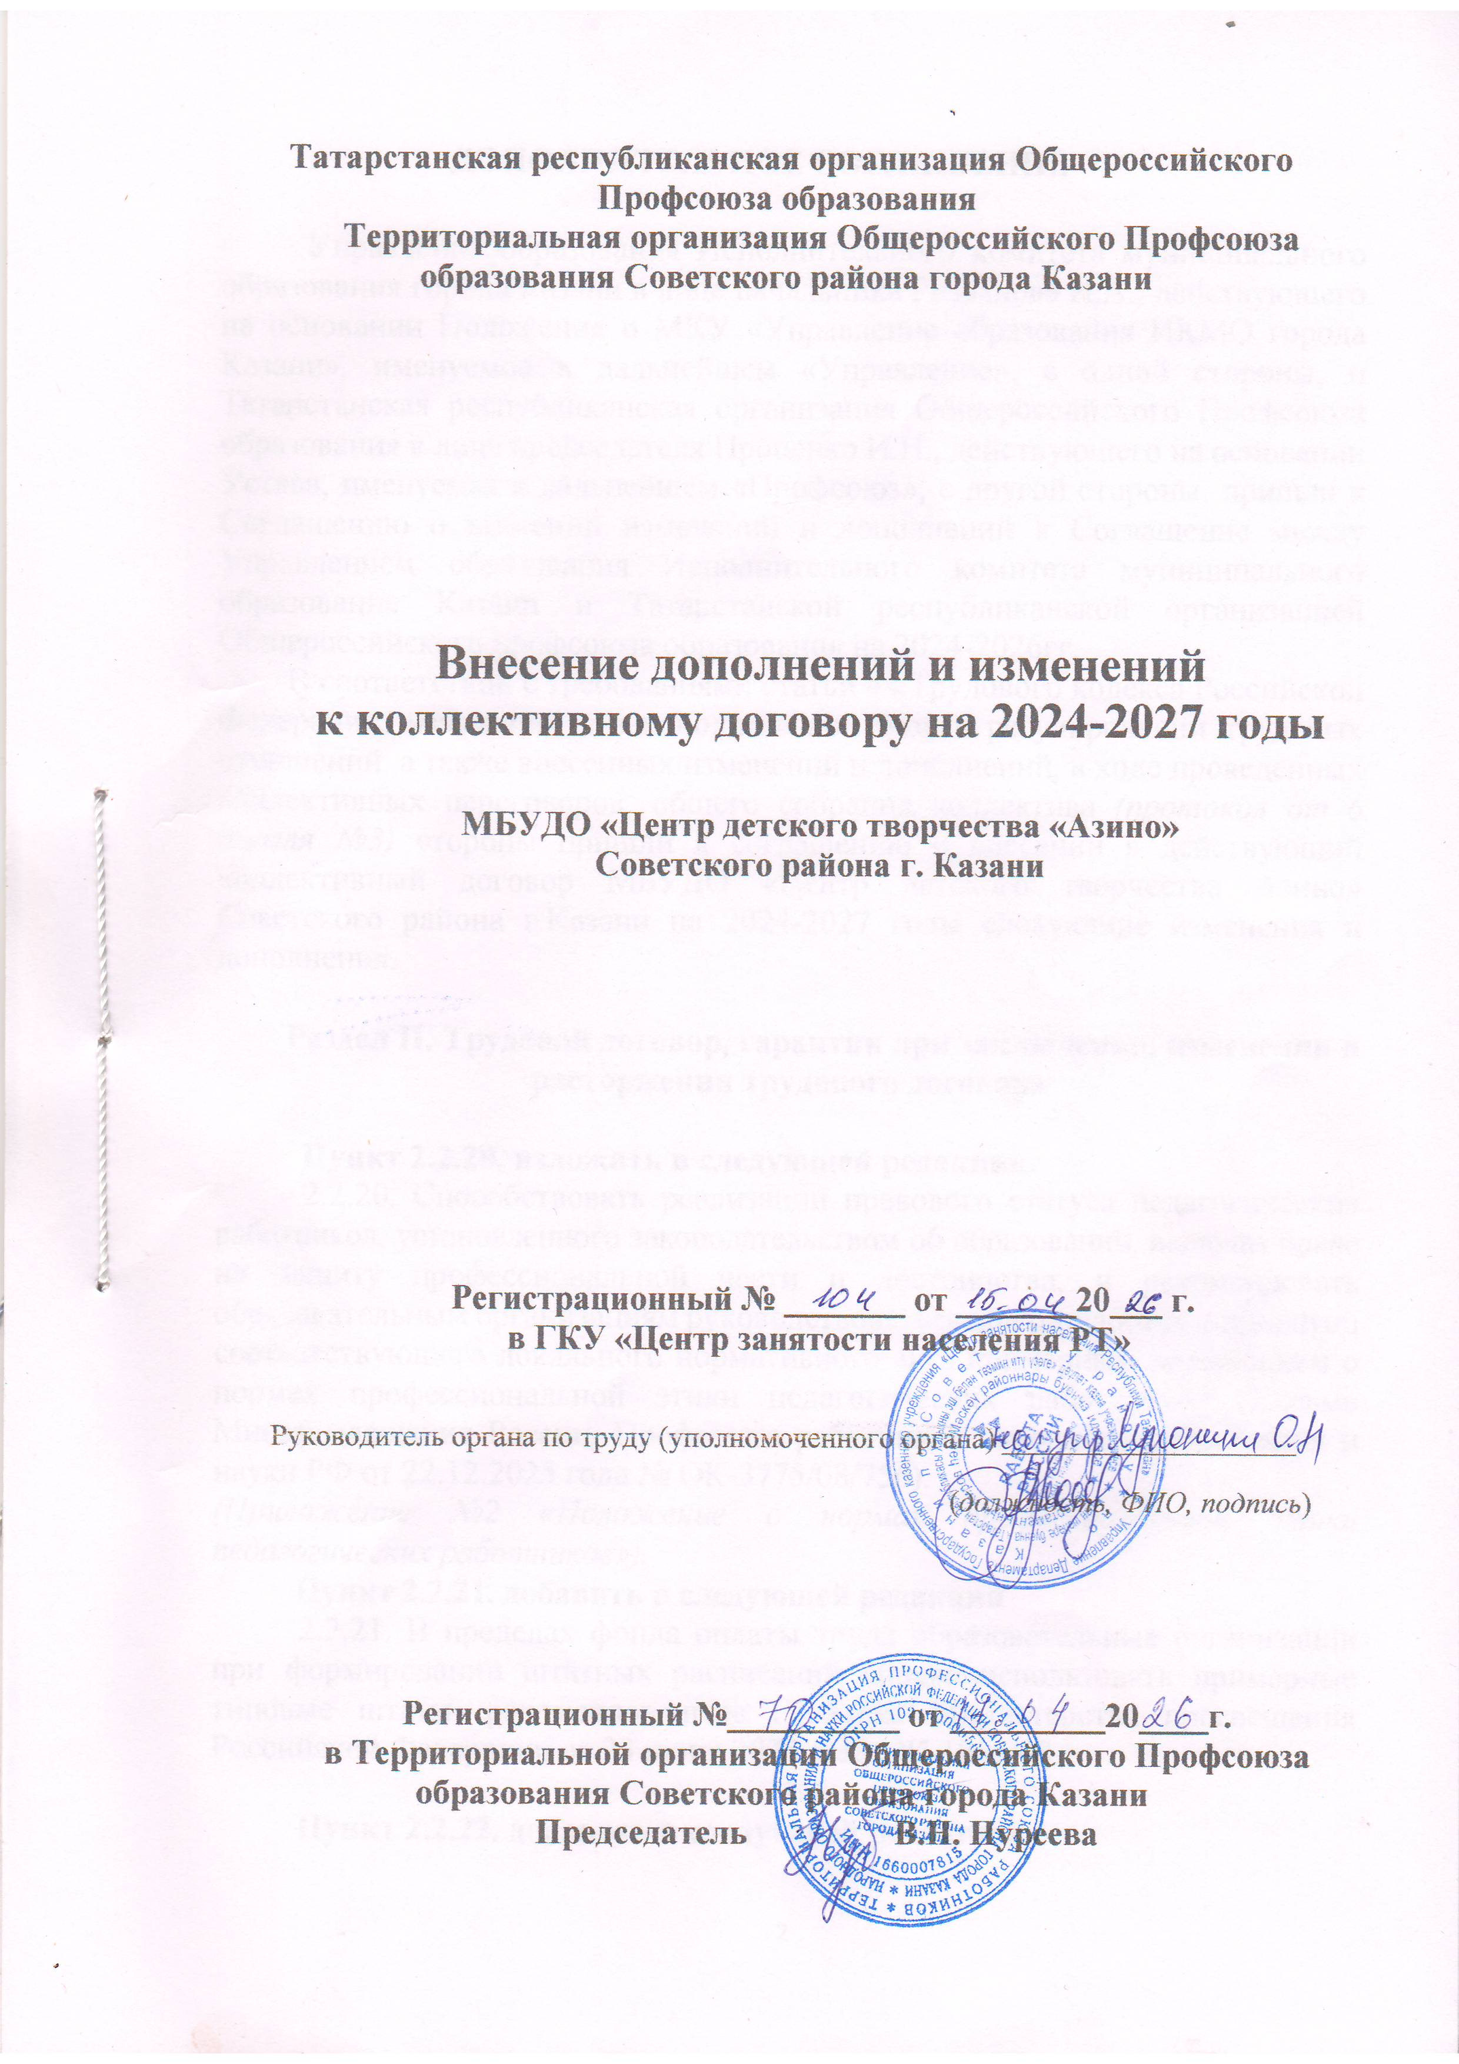

ДОПОЛНИТЕЛЬНОЕ СОГЛАШЕНИЕ

Управление образования Исполнительного комитета муниципального образования города Казани в лице начальника Ризванова И.А., действующего на основании Положения о МКУ «Управление образования ИКМО города Казани», именуемое в дальнейшем «Управление», с одной стороны, и Татарстанская республиканская организация Общероссийского Профсоюза образования в лице председателя Проценко И.Н., действующего на основании Устава, именуемая в дальнейшем «Профсоюз», с другой стороны, пришли к Соглашению о внесении изменений и дополнений в Соглашение между Управлением образования Исполнительного комитета муниципального образования Казани и Татарстанской республиканской организацией Общероссийского профсоюза образования на 2024-2026гг.
В соответствии с требованиями статьи 44 Трудового кодекса Российской Федерации, изменений в законодательной базе в регулировании трудовых отношений, а также внесенных изменений и дополнений, в ходе проведенных коллективных переговоров, (протокол от 6 апреля №3) стороны пришли к соглашению о внесении в действующий коллективный договор МБУДО «Центр детского творчества Азино» Советского района г.Казани на 2024-2027 годы следующие изменения и дополнения.

Раздел II. Трудовой договор, гарантии при заключении, изменении и расторжении трудового договора

Пункт 2.2.20. изложить в следующей редакции:
2.2.20. Способствовать реализации правового статуса педагогических работников, установленного законодательством об образовании, включая право на защиту профессиональной чести и достоинства, и рекомендовать образовательным организациям руководствоваться при разработке и принятии соответствующего локального нормативного акта примерным положением о нормах профессиональной этики педагогических работников. (Письмо Минпросвещения России, Профсоюза работников народного образования и науки РФ от 22.12.2025 года № ОК-3775/08/756).
(Приложение №2 «Положение о нормах профессиональной этики педагогических работников»).
Пункт 2.2.21. добавить в следующей редакции
2.2.21. В пределах фонда оплаты труда образовательные организации при формировании штатных расписаний вправе использовать примерные типовые штаты, рекомендованные Письмом Министерства просвещения Российской Федерации от 23 июня 2025 г. № ОК-1835/08.

Пункт 2.2.22. добавить в следующей редакции:
2.2.22. Право на занятие педагогической деятельностью имеют лица, имеющие среднее профессиональное или высшее образование и отвечающие квалификационным требованиям, указанным в квалификационных справочниках, и (или) профессиональным стандартам, если иное не установлено Федеральным законом «Об образовании в Российской Федерации».
Лица, обучающиеся по образовательным программам высшего образования по специальностям и направлениям подготовки «Образование и педагогические науки» и успешно прошедшие промежуточную аттестацию не менее чем за три года обучения, допускаются к занятию педагогической деятельностью по основным общеобразовательным программам, а также по учебным предметам, курсам, дисциплинам (модулям) основного общего образования и (или) среднего общего образования, предусмотренным образовательными программами среднего профессионального образования. Лица, обучающиеся по образовательным программам высшего образования по иным специальностям и направлениям подготовки и успешно прошедшие не менее чем за три года обучения промежуточную аттестацию, в том числе по учебным предметам, дисциплинам (модулям) в области педагогической деятельности, допускаются к занятию педагогической деятельностью по соответствующим специальности или направлению подготовки высшего образования обучающегося учебным предметам начального общего, основного общего и среднего общего образования, учебным предметам, курсам, дисциплинам (модулям) основного общего образования и (или) среднего общего образования, предусмотренным образовательными программами среднего профессионального образования. Соответствие образовательной программы высшего образования учебным предметам, курсам, дисциплинам (модулям) основного общего, среднего общего образования, а также учебным предметам начального общего образования определяется работодателем.
Совершеннолетние лица, обучающиеся по образовательным программам среднего профессионального образования по специальностям, входящим в укрупненную группу специальностей «Образование и педагогические науки», и успешно прошедшие промежуточные аттестации, в последний год обучения допускаются к занятию педагогической деятельностью по образовательным программам дошкольного образования и начального общего образования.
К занятию педагогической деятельностью по дополнительным общеобразовательным программам допускаются лица, обучающиеся по образовательным программам высшего образования по специальностям и направлениям подготовки, соответствующим направленности дополнительных общеобразовательных программ, и успешно прошедшие промежуточную аттестацию не менее чем за два года обучения. Соответствие образовательной программы высшего образования направленности дополнительной общеобразовательной программы определяется работодателем.
К занятию педагогической деятельностью в государственных и муниципальных образовательных организациях не допускаются:
- иностранные агенты;
- лишённые права заниматься педагогической деятельностью в соответствии с вступившим в законную силу приговором суда;
- имеющие или имевшие судимость, подвергавшиеся уголовному преследованию за определённые преступления;
- имеющие неснятую или непогашенную судимость за иные умышленные тяжкие и особо тяжкие преступления;
- признанные недееспособными в установленном федеральным законом порядке;
- имеющие заболевания, предусмотренные перечнем, утверждаемым федеральным органом исполнительной власти, осуществляющим функции по выработке государственной политики и нормативно-правовому регулированию в области здравоохранения.

Раздел III. Рабочее время и время отдыха
Пункт 4.1. абзац второй изложить в следующей редакции.
На основании приказа Министерства просвещения Российской Федерации от 4 апреля 2025 г. № 269 «О продолжительности рабочего времени (нормах часов педагогической работы за ставку заработной платы) педагогических работников организаций, осуществляющих образовательную деятельность по основным и дополнительным общеобразовательным программам, образовательным программам среднего профессионального образования и соответствующим дополнительным профессиональным программам, основным программам профессионального обучения, и о Порядке определения учебной нагрузки указанных педагогических работников, оговариваемой в трудовом договоре, основаниях ее изменения и случаях установления верхнего предела указанной учебной нагрузки» и Приказом Министерства просвещения Российской Федерации от 4 апреля 2025г. № 268 «Об утверждении Особенностей режима рабочего времени и времени отдыха педагогических и иных работников организаций, осуществляющих образовательную деятельность по основным и дополнительным общеобразовательным программам, образовательным программам среднего профессионального образования и соответствующим дополнительным профессиональным программам, основным программам профессионального обучения» установленный педагогическому работнику объем учебной нагрузки оговаривается в трудовом договоре.

Пункт 3.1.15. абзац первый изложить в следующей редакции
3.1.15. Педагогические работники образовательных организаций имеют право на ежегодный основной удлиненный оплачиваемый отпуск, продолжительность которого определена постановлением Правительства РФ от 3 апреля 2024 года №415 «О ежегодных основных удлиненных оплачиваемых отпусках».
Педагогические работники образовательных организаций имеют право на длительный отпуск сроком до одного года через каждые 10 лет непрерывной работы. Порядок и условия предоставления длительного отпуска определяется Приказом Министерства науки и высшего образования Российской Федерации от 17 марта 2025 г. N 236 «Об утверждении Порядка предоставления педагогическим работникам организаций, осуществляющих образовательную деятельность, длительного отпуска сроком до одного года».

Раздел V. Социальные гарантии и меры социальной поддержки
Пункт 5.2.1. Изложить в следующей редакции:
Предоставлять работникам ЦДТ «Азино» - женщинам, имеющим одного или более детей до достижения шестнадцати лет, одинокой матери, воспитывающей ребенка до достижения ребенка шестнадцати лет, не менее двух часов свободного от работы времени в неделю или одного свободного дня в месяц, при отсутствии листка нетрудоспособности, неоплачиваемых дней, дней работы в дистанционном формате в текущем месяце, и без приостановлении учебного процесса с обучающимися, либо соответствующего количества дней в ближайшие каникулы, полностью оплачиваемые.
Пункт 5.2.2. Добавить следующие абзацы:
- за работу в течении года без листа нетрудоспособности – три рабочих дня;
- работникам, имеющим родителей в возрасте 80 лет и старше – один рабочий день в квартал;
- предоставлять неосвобождённому председателю профсоюзной организации учреждения дополнительного образования оплачиваемый отпуск в количестве до 10 календарных дней в зависимости от количества членов Профсоюза (ст.116 ТК РФ).
- предусмотреть установление доплаты неосвобожденным председателям выборных профсоюзных органов организаций за счет средств организации в размере, установленном коллективным договором.
Пункт 5.2.4. Добавить и изложить в следующей редакции:
5.2.4. Оплатить за счет средств образовательной организации подписку газет «Профсоюзная среда» и «Новое слово» при финансовой возможности.
Пункт 5.2.5. Добавить и изложить в следующей редакции:
5.2.5. Предусмотреть финансирование за счет средств профсоюзного бюджета и бюджетов образовательных организаций мероприятий по созданию условий для отдыха работников образовательных организаций и их детей.

Приложение № 1 «Права и льготы, предоставляемые педагогическим работникам образовательных организаций Республики Татарстан при подготовке и проведении аттестации»

Приложение № 1

В Разделе II. Льготы по установлению уровня оплаты труда работника во взаимосвязи с имеющейся квалификационной категорией внести изменения в таблицу, дополнить должность тьютор.
«2.1. В соответствии с отраслевым Соглашением на 2024-2026гг., заключенным между Общероссийским профсоюзом образования и Министерством просвещения Российской Федерации, квалификационные категории, установленные педагогическим работникам в соответствии с Порядком аттестации педагогических работников, утвержденным приказом Министерства просвещения Российской Федерации от 24 марта 2023 г. № 196
«Об утверждении Порядка проведения аттестации педагогических работников организаций, осуществляющих образовательную деятельность» (далее – Порядок), учитываются в следующих случаях:
- при работе в должности, по которой установлена квалификационная категория, независимо от типа и вида образовательного учреждения, преподаваемого предмета (дисциплины);
- при возобновлении работы в должности, по которой установлена категория, независимо от перерывов в работе;
- при переходе из негосударственного образовательного учреждения, а также учреждений и организаций, не являющимися образовательными, на работу в государственные и муниципальные образовательные учреждения при условии, если аттестация этих работников осуществлялась в соответствии с Порядком;
- при установлении уровня оплаты труда на должностях, по которым применяется наименование «старший» (старший воспитатель – воспитатель, старший педагог дополнительного образования - педагог дополнительного образования, старший методист – методист, старший инструктор-методист - инструктор-методист, старший тренер-преподаватель - тренер- преподаватель), независимо от того, по какой конкретно должности установлена квалификационная категория;
- при выполнении педагогической работы на разных должностях, по которым совпадают профили работы (деятельности) в следующих случаях:

Должность, по которой установлена квалификационная категория | Должность, по которой может учитываться категория, установленная по должности, указанной в графе № 1
Учитель | тьютор
Воспитатель | тьютор

Приложение № 2 «Положение о нормах профессиональной этики педагогических работников» изложить в новой редакции

Приложение № 2

Примерное положение
о нормах профессиональной этики педагогических работников
- Общие положения
- Примерное положение о нормах профессиональной этики педагогических работников (далее - Положение) разработано на основании положений Конституции Российской Федерации, Трудового кодекса Российской Федерации, Федерального закона от 29 декабря 2012 г. N 273-ФЗ "Об образовании в Российской Федерации" (далее - Закон об образовании), Федерального закона от 25 декабря 2008 г. N 273-ФЗ "О противодействии коррупции" и Федерального закона от 29 декабря 2010 г. N 436-ФЗ "О защите детей от информации, причиняющей вред их здоровью и развитию", Закона РТ от 8 июля 1992 г. N 1560-XII "О государственных языках Республики Татарстан и других языках в Республике Татарстан" (с изменениями и дополнениями от 06.04.2023г.)
- Настоящее Положение содержит нормы профессиональной этики педагогических работников, которыми рекомендуется руководствоваться при осуществлении профессиональной деятельности педагогическим работникам, независимо от занимаемой ими должности, и механизмы реализации права педагогических работников на справедливое и объективное расследование нарушения норм профессиональной этики педагогических работников.

- Нормы профессиональной этики педагогических работников
- Профессиональная этика педагогических работников - совокупность моральных норм, определяющих их отношение к своему профессиональному долгу и ко всем участникам образовательных отношений.
Нормы профессиональной этики, предусмотренные Законом об образовании:
  - обязанность педагогических работников следовать требованиям профессиональной этики (п. 2 ч. 1 ст. 48);
  - закрепление норм профессиональной этики в локальных нормативных актах образовательной организации (ч. 4 ст. 47);
  - ответственность педагогических работников за неисполнение или ненадлежащее исполнение обязанности по соблюдению норм профессиональной этики (ч. 4 ст. 48).
  - наличие у педагогических работников права на справедливое и
объективное расследование нарушения норм профессиональной этики педагогических работников (п.13 ч.3 ст.47);
- Педагогические работники при всех обстоятельствах должны сохранять честь и достоинство, присущие их деятельности.
Педагогические работники, сознавая ответственность перед государством, обществом и гражданами, призваны:
а) уважать честь и достоинство обучающихся и других участников образовательных отношений;
б) исключать действия, связанные с влиянием каких-либо личных, имущественных (финансовых) и иных интересов, препятствующих добросовестному исполнению должностных обязанностей;
в) проявлять доброжелательность, вежливость, тактичность и внимательность к обучающимся, их родителям (законным представителям) и коллегам;
г) проявлять уважение к культуре многонационального народа Российской Федерации, учитывать культурные и иные особенности различных социальных групп, способствовать межнациональному и межрелигиозному взаимодействию между обучающимися;
д) не оказывать предпочтения каким-либо профессиональным или социальным группам и организациям, быть независимыми от влияния отдельных граждан, профессиональных или социальных групп и организаций, соблюдать беспристрастность, исключающую возможность влияния на свою профессиональную деятельность;
ж) соблюдать при выполнении профессиональных обязанностей равенство прав и свобод человека и гражданина, независимо от пола, расы, национальности, языка, происхождения, имущественного и должностного положения, места жительства, отношения к религии, убеждений, принадлежности к общественным объединениям, а также других обстоятельств;
з) придерживаться аккуратного внешнего вида, соответствующего профессиональному этикету, преподаваемой дисциплине, задачам реализуемой образовательной программы с учетом религиозных, национальных и культурных традиций в соответствии с действующим законодательством Российской Федерации и законодательством субъектов Российской Федерации, а также с учетом индивидуальных особенностей педагогического работника;
и) соблюдать правила государственных языков Республики Татарстан, культуру своей речи, не допускать использования ненормативной лексики, оскорбительных и дискриминационных высказываний; предъявления неправомерных обвинений, а также угроз, выражений или действий, препятствующих нормальному общению или провоцирующих противоправное поведение, в том числе при взаимодействии с участниками образовательных отношений посредством информационно- телекоммуникационной сети "Интернет", и (или) программ для электронных вычислительных машин, которые предназначены и (или) используются для
обмена электронными сообщениями (электронные мессенджеры);
к) воздерживаться от размещения в информационно- телекоммуникационной сети "Интернет", в местах, доступных для детей, информации, причиняющий вред здоровью и (или) развитию детей;
л) избегать ситуаций, способных нанести вред чести, достоинству и деловой репутации педагогического работника и (или) организации, осуществляющей образовательную деятельность, не терять самообладания, сохранять спокойствие, не поддаваться на провокации и стараться избегать конфликтных ситуаций;
м) принимать меры по недопущению возникновения и урегулированию возникших случаев конфликта интересов, а также по обеспечению конфиденциальности информации об обучающихся за разглашение которой педагогические работники несут ответственность или которая стала им известна в связи с исполнением своих должностных обязанностей.

- Реализация права педагогических работников на справедливое и объективное расследование нарушения норм профессиональной этики
педагогических работников

- Образовательная организация стремится обеспечить защиту чести, достоинства и деловой репутации педагогических работников, способствовать формированию благоприятного для эффективной работы морально- психологического климата, а также справедливое и объективное расследование нарушения норм профессиональной этики педагогических работников.
- Случаи нарушения норм профессиональной этики педагогических работников, установленных разделом II настоящего Положения, рассматриваются комиссией по урегулированию споров между участниками образовательных отношений, создаваемой в организации, осуществляющей образовательную деятельность, в соответствии с частью 2 статьи 45 Федерального закона от 29 декабря 2012 г. N 273-ФЗ "Об образовании в Российской Федерации".
Порядок рассмотрения индивидуальных трудовых споров в комиссиях по трудовым спорам регулируется в порядке, установленном главой 60 Трудового кодекса Российской Федерации, порядок рассмотрения индивидуальных трудовых споров в судах - гражданским процессуальным законодательством Российской Федерации.
- Педагогический работник, претендующий на справедливое и объективное расследование нарушения норм профессиональной этики, вправе обратиться в комиссию по урегулированию споров между участниками образовательных отношений.
- В целях реализации права педагогических работников на справедливое и объективное расследование нарушения норм профессиональной этики педагогических работников в состав комиссии по урегулированию споров между участниками образовательных отношений в 